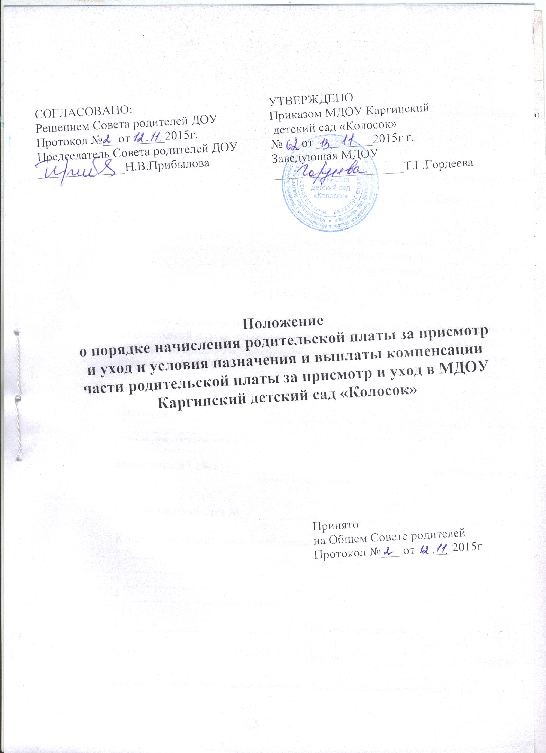

1.Общие положения

1.1 Настоящее Положение регламентирует порядок начисления родительской платы за присмотр и уход за ребёнком, условия выплаты компенсации части родительской платы за присмотр и уход за ребёнком в Муниципальном дошкольном образовательном учреждении Каргинский детский сад «Колосок», разработано в соответствии с действующими нормативно-правовыми актами:
- Федеральный Закон от 29.12.2012 №273-ФЗ «Об образовании в Российской Федерации»
- Федеральный закон от 05.12.2006года №207-ФЗ « О внесении изменений в отдельные законодательные акты Российской Федерации в части государственной поддержки граждан, имеющих детей»
- Постановление Правительства Ульяновской обл. от 18.12.2013 N 609-П (ред.от31.07.2014) "О компенсации части родительской платы за присмотр и уход за детьми, посещающими муниципальные и частные образовательные организации, реализующие образовательную программу дошкольного образования"

2. Порядок взимания родительской платы в ДОУ
2.1. Размер родительской платы за присмотр и уход за ребёнком в ДОУ в соответствии со ст.65 п.2 Федерального закона «Об образовании в Российской Федерации» устанавливается Учредителем - Администрацией МО «Вешкаймский район»
2.2 Не допускается включение расходов на реализацию образовательной программы дошкольного образования, а также расходов на содержание недвижимого имущества образовательной организации в родительскую плату за присмотр и уход за Воспитанником.
2.3. Начисление родительской платы производится из расчета фактически оказанной услуги по присмотру и уходу, соразмерно количеству календарных дней в течении которых оказывалась услуга.
2.4. Родители (законные представители) ежемесячно вносят родительскую плату за присмотр и уход за воспитанником в размере 100% от установленной Учредителем родительской платы в срок до 10 числа текущего месяца в безналичном порядке через банк.
2.4. За присмотр и уход за детьми-инвалидами, детьми-сиротами и детьми, оставшимися без попечения родителей, а также за детьми с туберкулезной интоксикацией родительская плата не взимается.

3. О назначении и выплаты компенсации части родительской за присмотр и уход за ребёнком в ДОУ.

3.1.Компенсация части родительской платы за присмотр и уход за ребёнком выплачивается родителям ( законным представителям) на первого ребёнка в размере 20 процентов размера внесённой ими родительской платы, фактически взимаемой за содержание ребёнка в соответствующем образовательном учреждении, на второго ребёнка - в размере 50 процентов и на третьего и последующих детей - в размере 70 процентов размера указанной родительской платы.
3.2. Право на получение компенсации имеет один из родителей ( законных представителей), внесших родительскую плату за присмотр и уход за ребёнком в ДОУ.
3.3. Для получения компенсации родитель ( законный представитель) представляет в образовательное учреждение следующие документы:
а) заявление о назначении компенсации на имя руководителя образовательного учреждения с указанием лицевого счета заявителя по форме, утвержденной Министерством образования Ульяновской области;
б) копию документа, удостоверяющего личность (с предъявлением оригинала);
в) копии свидетельств о рождении всех несовершеннолетних детей либо копии документов, подтверждающего, что заявитель является законным представителем ребёнка, на которого назначается компенсация( с предъявлением оригинала);
г) копию свидетельства о заключении брака
3.4. В течении трех дней со дня подачи заявления о назначении компенсации со всеми необходимыми документами учреждение направляет в Управление образования администрации МО «Вешкаймский район» список получателей компенсации по форме утвержденной Министерством образования Ульяновской области.
3.5. Управление образования на основании списков, представленных учреждениями, составляет реестр получателей компенсации по форме утвержденной Министерством образования Ульяновской области.
3.6. Управление образования администрации МО «Вешкаймский район» после получения платёжных поручений, подтверждающих внесение всей начисленной суммы родительской платы за предыдущий месяц, в соответствии с данными реестра производит перечисление компенсации путём зачисления на лицевой счёт получателя, открытый в отделениях Сбербанка России по Ульяновской области.

